Состояние окружающей среды
на территории Республики Казахстан за январь 2017 года

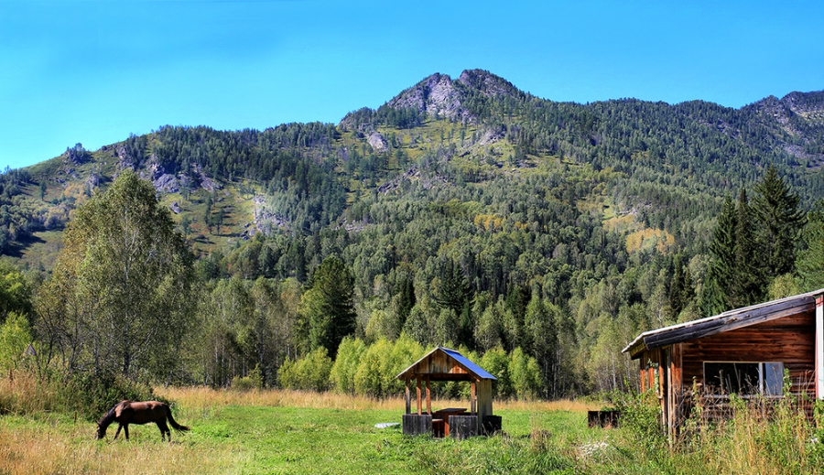

Состояние загрязнения атмосферного воздуха

Уровень загрязнения атмосферного воздуха характеризуются следующим образом:
- очень высокому уровню загрязнения отнесены (СИ – более 10, НП – более 50%): гг. Астана, Караганда, Актобе, Усть-Каменогорск;
- высоким уровнем загрязнения (СИ – 5-10, НП – 20-49%) характеризуются: гг. Алматы, Жезказган, Петропавловск, Каратау, Балхаш, Атырау, Темиртау и п. Карабалык;
- повышенному уровню загрязнения (СИ – 2-4, НП – 1-19%) относятся: гг. Костанай, Туркестан, Сарань, Тараз, Актау, Шымкент, Уральск, Аксу, Семей, Шу, Талдыкорган и пп.Кордай, Глубокое;
- низким уровнем загрязнения (СИ – 0-1, НП – 0%) характеризуются: гг. Степногорск, Аксай, Зыряновск, Кокшетау, Кульсары, Риддер, Жанатас, Рудный, Кызылорда, Жанаозен, Павлодар, Екибастуз, Кентау и пп.Березовка, Сарыбулак, Январцево, Акай, Торетам, Бейнеу, СКФМ «Боровое» и Щучинско-Боровская курортная зона (рис. 1, 2).

Рис. 1. Значение стандартного индекса(СИ)внаселенныхпунктах Республики Казахстан за январь 2017 года

Рис. 2. Значение наибольшой повторяемости (НП) в населенных пунктах
Республики Казахстан за январь 2017 года

Состояние поверхностных вод

Всего из общего количества обследованных водных объектов качества воды классифицируется следующим образом:
- «нормативно - чистая» – отнесено 4 реки, 1 море: Жайык (Атырауская), Шаронова, Боген, Катта –Бугунь, Каспийское море;
- «умеренного уровня загрязнения» – 27 рек, 7 водохранилищ, 7 озера, 2 канала: реки Кара Ертис, Ертис, Буктырма, Оба, Емель, Усолка, Жайык (ЗКО), Уй, Сырдария, Кигаш, Акбулак, Есиль, Нура, Беттыбулак, Иле, Киши Алматы, Есентай, Улькен Алматы, Талас, Асса, Бериккара, Шу, Аксу, Карабалта, Токташ, Сарыкау, Бадам, Арыс, оз. Султанкельды, Копа, Зеренды, Бурабай, Сулуколь, Биликоль, Аральское море, вдхр. Жогаргы Тобыл, Вячеславское, Самаркан, Кенгир, Капшагай, Тасоткель, Шардара, канал сточных вод, канал Ертис Караганды;
- «высокого уровня загрязнения» – 19 рек, 4 озера, 3 вдхр, 1 канал: реки Брекса, Тихая, Ульби, Глубочанка,Красноярка, Шаган, Дерколь, Елек (Актюбинская), Тобыл, Айет, Тогызак, Желкуар, Обаган, Келес, Сарыбулак, Кара Кенгир, Шерубайнура, Текес, Коргас, озера Улькен Шабакты, Щучье, Киши Шабакты, Карасье, вдхр. Амангельды,Каратомар, Сергеевское, канал Нура-Есиль;
-"чрезвычайно высокого уровня загрязнения"- 3 реки: реки Сокыр, Кылшыкты, Шагалалы.
Повеличине биохимическогопотребления кислорода за 5 суток качество воды классифицируется следующим образом:
«чрезвычайно высокого уровня загрязнения» - озероБиликоль;
«высокого уровня загрязнения» - река Сарыкау;
«умеренного уровня загрязнения» - реки Сарыбулак, Кара Кенгир, Сокыр, Карабалта, озеро Копа, Сулуколь, вдхр. Каратомар.

Изменениякомплексногоиндекса загрязненности воды на реках Республики Казахстан

Изменения комплексногоиндекса загрязненности воды на водохранилищах, озерах и каналах Республики Казахстан

Радиационное состояние
По данным наблюдений, средние значения радиационного гамма-фона приземного слоя атмосферы по населенным пунктам Республики Казахстан находились в пределах 0,04–0,30 мкЗв/ч. В среднем по Республике Казахстан радиационный гамма-фон составил 0,13мкЗв/ч и находился в допустимых пределах.
Среднесуточная плотность радиоактивных выпадений в приземном слое атмосферы на территории Республики Казахстан колебалась в пределах 0,6–2,2 Бк/м². Средняя величина плотности выпадений по Республики Казахстан составила 1,2 Бк/м², что не превышает предельно-допустимый уровень.

Дополнительно:
Более подробная информация о состоянии окружающей среды РК, в том числе в разрезе областей публикуется в информационном бюллетене, размещенного насайтахМинстерства Энергетики Республики Казахстани РГП «Казгидромет».

